

**UNIVERSIDADE FEDERAL DA PARAÍBA**

**CENTRO DE INFORMÁTICA**

**BACHARELADO EM CIÊNCIA DA COMPUTAÇÃO**

**ANÁLISE E PROJETO DE ALGORITMOS**

**JOÃO PAULO SILVA MARTINS**

**JOÃO HUDSON DE LACERDA OLIVEIRA**

**RELATÓRIO DE PROJETO**

**ANÁLISE DE COMPLEXIDADE DE ALGORITMOS**

**JOÃO PESSOA - PB**

**2019**

**ALGORITMOS DE MOVIMENTOS DE VIZINHANÇA**

O relatório em questão refere-se à segunda parte do projeto, onde três algoritmos de movimentação de vizinhança deveriam ser implementados com base nas rotas criadas a partir das instâncias colhidas na primeira etapa do projeto. Os algoritmos escolhidos foram Swap, 2-OPT e o Re-Insertion.

1. ANÁLISE DO SWAP

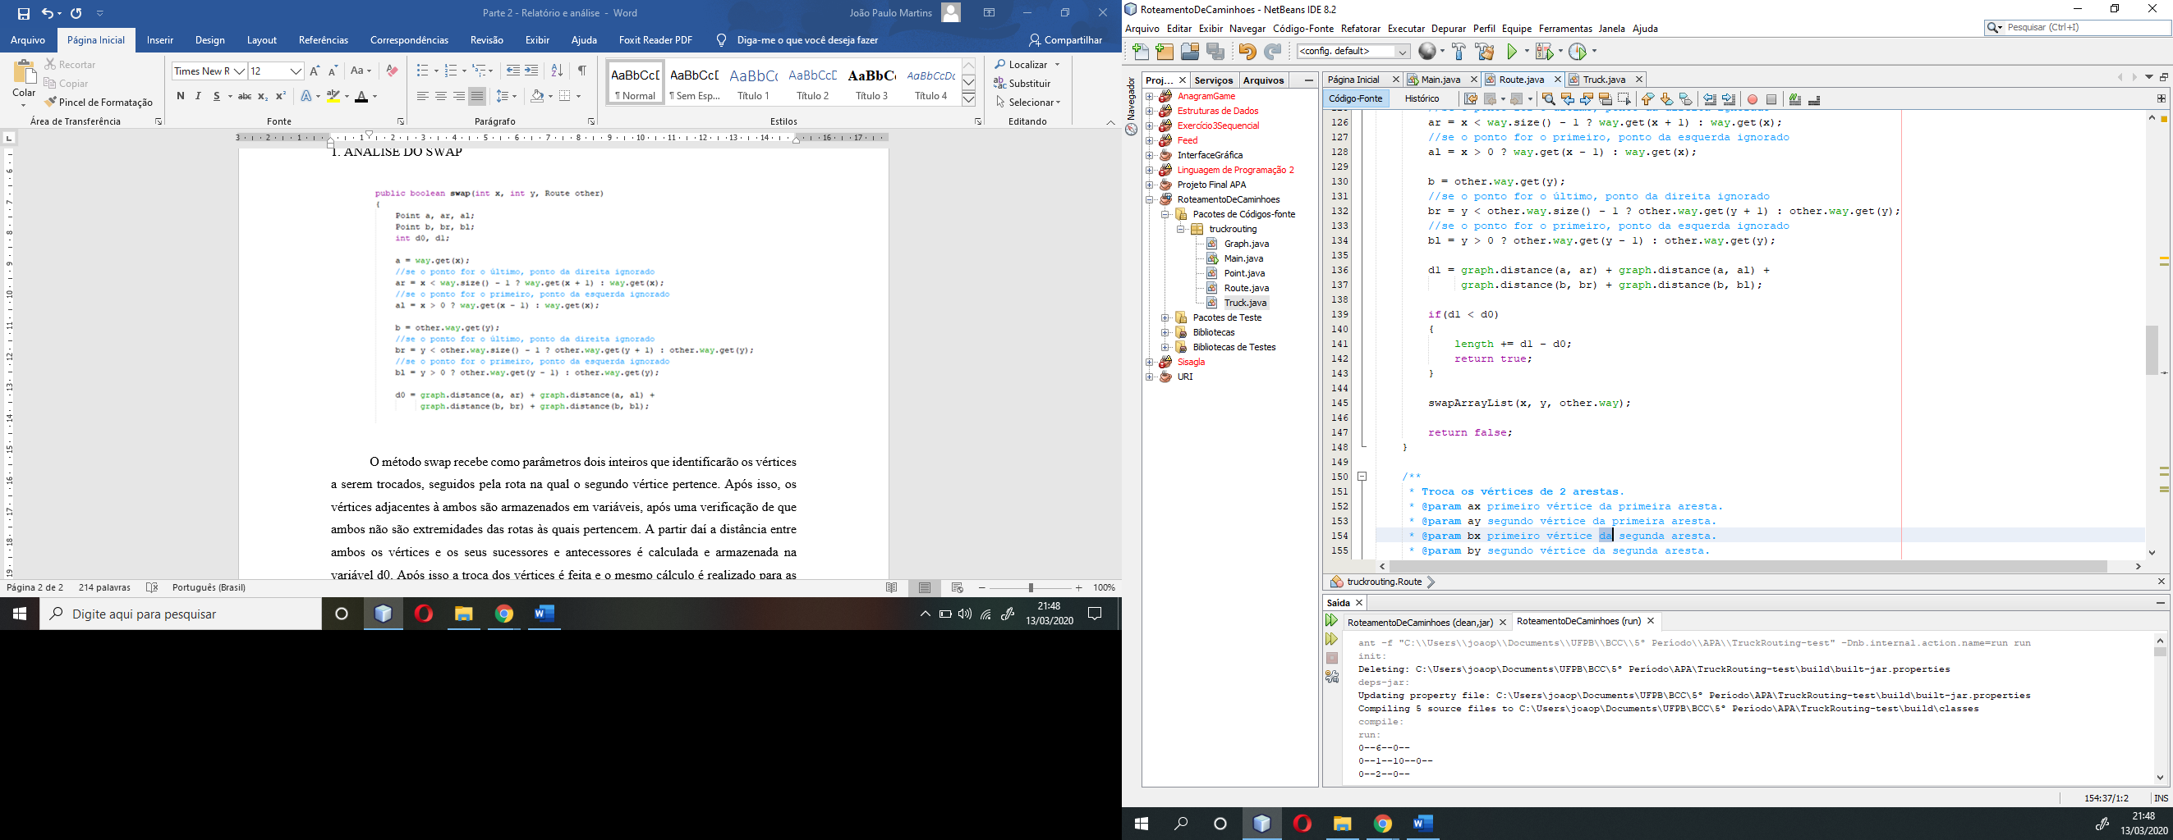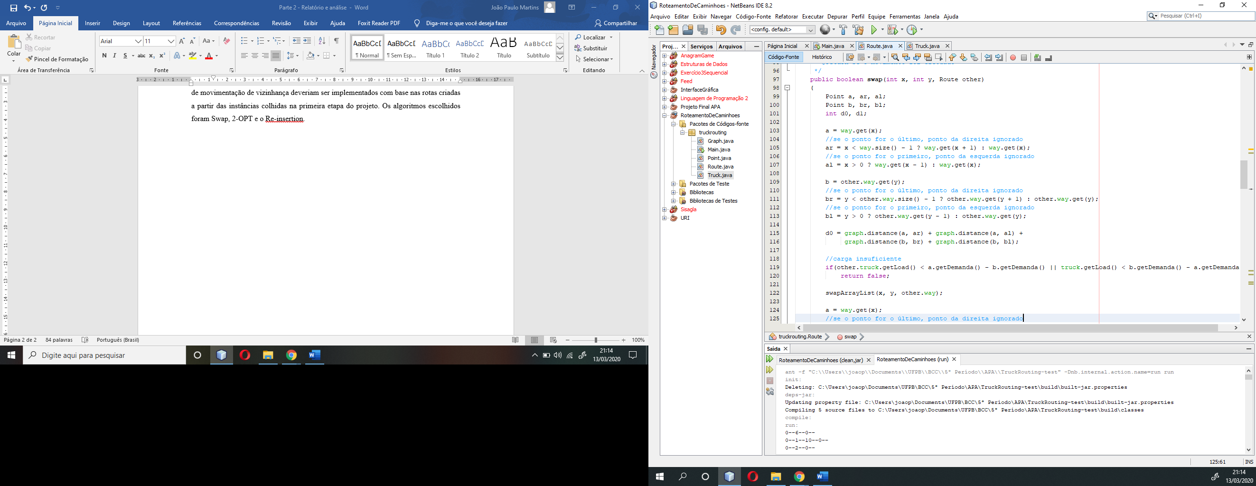

O método swap recebe como parâmetros dois inteiros que identificarão os vértices a serem trocados, seguidos pela rota na qual o segundo vértice pertence. Após isso, os vértices adjacentes à ambos são armazenados em variáveis, após uma verificação de que ambos não são extremidades das rotas às quais pertencem. A partir daí a distância entre ambos os vértices e os seus sucessores e antecessores é calculada e armazenada na variável d0. Após isso a troca dos vértices é feita e o mesmo cálculo é realizado para as novas distâncias entre os vértices. Uma verificação é feita entre o tamanho das distâncias e o caso que tiver menor custo permanecerá. Nitidamente, por não apresentarem laços de repetição o custo para realizar as operações de troca é Θ(1).

2. ANÁLISE DO 2-OPT

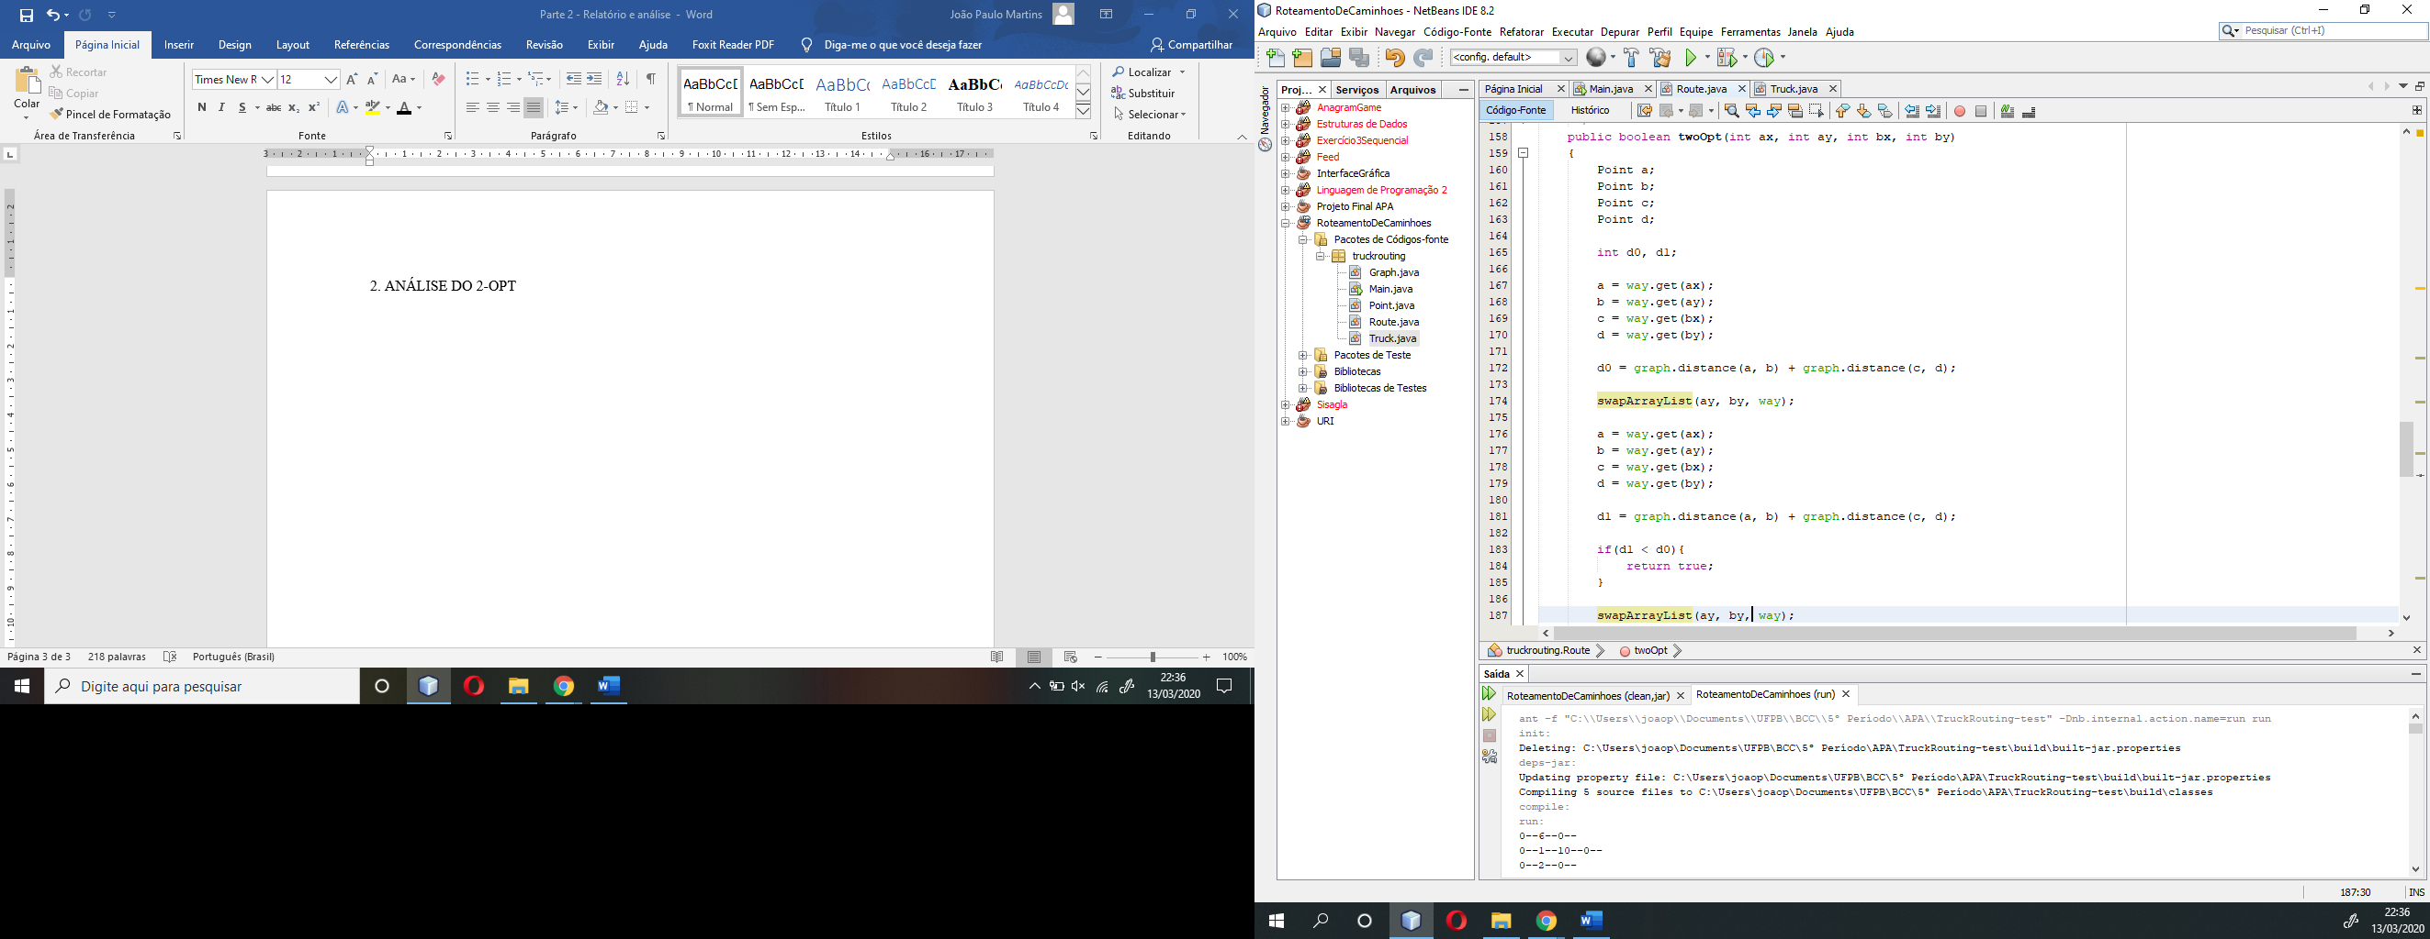

O método 2-OPT recebe como parâmetros os quatro vértices que compõe as duas arestas. Após isso todos os vértices são armazenados em variáveis e o tamanho de cada aresta é calculado a partir do grafo inicial. A posição dos vértices extremos das arestas é trocada e o cálculo é refeito. Uma verificação é feita entre o tamanho das distâncias e o caso que tiver menor custo permanecerá. Por não apresentarem laços de repetição o custo para realizar as operações de remoção e religação de arcos é de Θ(1).

3. ANÁLISE DO RE-INSERTION

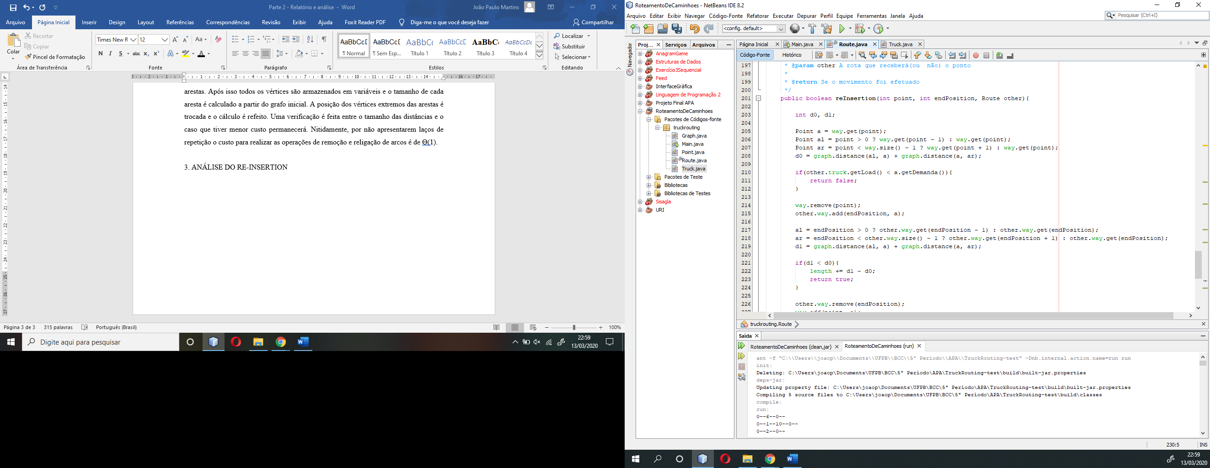

O método re-insertion recebe como parâmetros dois inteiros que identificarão o vértice a ser trocado, a sua posição final e a rota que o mesmo irá pertencer.

Os vértices adjacentes à posição inicial do vértice principal são armazenados em variáveis, após uma verificação de que ambos não são extremidades das rotas às quais pertencem. A partir daí a distância entre o principal e o seu sucessor e antecessor é calculada e armazenada na variável d0. É verificado se a adição do vértice à nova rota ultrapassa a carga máxima do caminhão. Caso não ultrapasse a troca de posição é feita e o mesmo cálculo é realizado para as novas distâncias entre os vértices. Uma verificação é feita entre o tamanho das distâncias e o caso que tiver menor custo permanecerá. Nitidamente, por não apresentarem laços de repetição o custo para realizar as operações de troca é Θ(1).